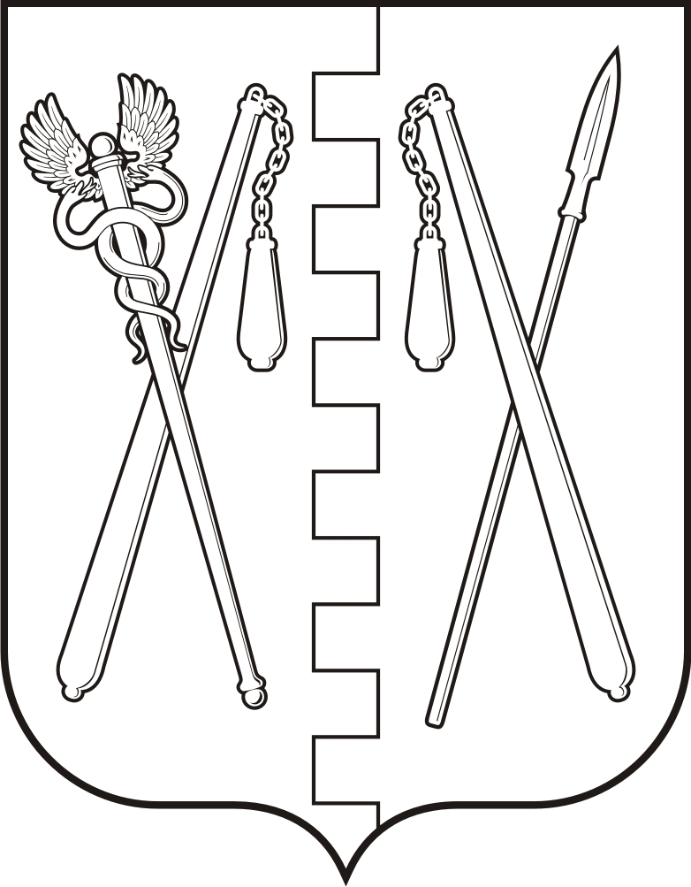
КУРГАНСКАЯ ОБЛАСТЬ
ПОЛОВИНСКИЙ МУНИЦИПАЛЬНЫЙ ОКРУГ КУРГАНСКОЙ ОБЛАСТИ
АДМИНИСТРАЦИЯ ПОЛОВИНСКОГО МУНИЦИПАЛЬНОГО ОКРУГА КУРГАНСКОЙ ОБЛАСТИ

ПОСТАНОВЛЕНИЕ
от | 19.01.2024 г. |  | № 24
с. Половинное
О внесении изменений в постановление Администрации Половинского муниципального округа Курганской области от 22.02.2023 г. № 102 «Об утверждении состава муниципального межведомственного координационного совета по профилактике правонарушений и антинаркотической комиссии Половинского муниципального округа Курганской области»

В соответствии с Федеральным Законом от 23 июня 2016 года № 182-ФЗ «Об основах системы профилактики правонарушений в Российской Федерации», Уставом Половинского муниципального округа Курганской области, в связи с кадровыми изменениями, Уставом Половинского муниципального округа Курганской области, Администрация Половинского муниципального округа Курганской области
ПОСТАНОВЛЯЕТ:
1. Внести в приложение к постановлению Администрации Половинского муниципального округа Курганской области от 22.02.2023 г. № 102 «Об утверждении состава муниципального межведомственного координационного совета по профилактике правонарушений и антинаркотической комиссии Половинского муниципального округа Курганской области» изменения, изложив в редакции согласно приложению к настоящему постановлению.
2. Постановление Администрации Половинского муниципального округа Курганской области от 03.08.2023г. № 551 « О внесении изменений в постановление Администрации Половинского муниципального округа Курганской области от 22.02ю.2023 г. № 102 «Об утверждении состава муниципального межведомственного координационного совета по профилактике правонарушений и антинаркотической комиссии Половинского муниципального округа Курганской области» признать утратившим силу.
3. Обнародовать настоящее постановление в местах, установленных Уставом Половинского муниципального округа Курганской области, разместить на официальном сайте Администрации Половинского муниципального округа Курганской области в информационно - телекоммуникационной сети «Интернет».
4. Контроль за исполнением настоящего постановления возложить на заместителя Главы Половинского муниципального округа Курганской области по социальной политике.

Глава Половинского муниципального округа
Курганской области В.В. Меньщиков
Лист согласования
к постановлению Администрации Половинского
муниципального округа Курганской области
от 2024 г. №
«О внесении изменений в постановление
Администрации Половинского муниципального
округа Курганской области от 22.02.2022 г.
№ 102 «Об утверждении состава муниципального
межведомственного координационного
Совета по профилактике правонарушений и
антинаркотической комиссии Половинского
муниципального округа Курганской области»

Проект подготовил:
Главный специалист отдела социальной
политики Администрации Половинского
муниципального округа Курганской области Е.С. Стрекаловских

Согласовано:
Главный юрисконсульт отдела правовой и
организационно-контрольной работы
Администрации Половинского муниципального
округа Курганской области М.Б. Лубянова

Приложение
к постановлению Администрации Половинского
муниципального округа Курганской области
от «____»_________2024 г. № ____
«О внесении изменений в постановление Администрации Половинского муниципального округа Курганской области от 22.02.2023 г. № 102 «Об утверждении состава муниципального межведомственного координационного Совета по профилактике правонарушений и антинаркотической комиссии Половинского муниципального округа Курганской области»

Состав
муниципального межведомственного координационного
Совета по профилактике правонарушений и антинаркотической комиссии Половинского муниципального округа
Курганской области

Меньщиков Вадим Владимирович - Глава Половинского муниципального округа Курганской области, председатель комиссии;
Огурцова Марина Александровна – заместитель Главы Половинского муниципального округа Курганской области по социальной политике, заместитель председателя комиссии;
Стрекаловских Екатерина Сергеевна - главный специалист отдела социальной политики Администрации Половинского муниципального округа Курганской области, секретарь комиссии.

Члены муниципального межведомственного координационного
Совета по профилактике правонарушений и антинаркотической комиссии Половинского муниципального округа
Курганской области

1. Абрамова Галина Михайловна – редактор общественно-политической газеты «Вестник района» (по согласованию);
2. Тягунов Сергей Валерьевич – старший инспектор Кетовского межмуниципального филиала ФКУ УИИ УФСИН России по Курганской области (по согласованию);
3. Бухтоярова Оксана Павловна - заместитель Главы Половинского муниципального округа Курганской области по экономике;
4. Лушников Андрей Игоревич – начальник отделения полиции «Половинское» МО МВД РФ «Притобольный» УМВД России по Курганской области (по согласованию);
5. Соколов Анатолий Николаевич – заместитель начальника Кетовского Территориального отдела Управления федеральной службы Роспотребнадзора по Курганской области (по согласованию);
6. Кудрявцева Татьяна Александровна - начальник Половинского филиала ГБУ «ЦСО №9» (по согласованию);
7. Иценко Евгения Викторовна – директор муниципального бюджетного учреждения «Половинского центра культуры и библиотечного обслуживания»;
8. Леонидова Ирина Александровна – директор ГКУ «ЦЗН Половинского района Курганской области» (по согласованию);
9. Гурьева Галина Андреевна – руководитель Центрального территориального отдела Администрации Половинского муниципального округа Курганской области;
10. Дедова Вера Владимировна– заместитель руководителя Муниципального органа управления образованием Администрации Половинского муниципального округа Курганской области;
11. Круглов Леонид Николаевич– руководитель Половинского филиала ГБУ «Межрайонная больница №3» с. Половинное (по согласованию);
12. Семенов Александр Александрович – исполняющий обязанности руководителя Южного территориального отдела Администрации Половинского муниципального округа Курганской области;
13. Ахметов Урал Идрисович - руководитель Северного территориального отдела Администрации Половинского муниципального округа Курганской области;
14. Кодин Александр Павлович – начальник отделения «ПОГЗ» ПУ ФСБ России по Курганской и Тюменской областям, в/ч 2016 (по согласованию);
15. Шабалтай Екатерина Юрьевна - главный специалист отдела социальной политики Администрации Половинского муниципального округа Курганской области.

Управляющий делами – руководитель аппарата
Администрации Половинского муниципального
округа Курганской области С.Ю. Тягунова

Лист ознакомления
к постановлению Администрации Половинского муниципального
округа Курганской области
от . .2024 г. №
«О внесении изменений постановление Администрации Половинского муниципального округа Курганской области от 22.02.2023 г.
№ 102 «Об утверждении состава муниципального межведомственного координационного Совета по профилактике правонарушений и антинаркотической комиссии Половинского муниципального округа Курганской области»

№  п/п | Ф.И.О., должность | Дата ознакомления | Подпись
1. | Абрамова Г.М. - редактор общественно-политической газеты «Вестник района» (по согласованию)
2. | Ахметов У. И. - руководитель Северного территориального отдела Администрации Половинского муниципального округа Курганской области
3. | Бухтоярова О. П. - заместитель Главы Половинского муниципального округа Курганской области по экономике
4 | Огурцова М. А. - заместитель Главы Половинского муниципального округа Курганской области по социальной политике
5. | Гурьева Г. А. – руководитель Центрального территориального отдела Администрации Половинского муниципального округа Курганской области
6. | Лушников А. И. – начальник отделения полиции «Половинское» МО МВД РФ «Притобольный» УМВД России по Курганской области (по согласованию)
7. | Семенов А. А. – исполняющий обязанности руководителя Южного территориального отдела Администрации Половинского муниципального округа Курганской области
8. | Кудрявцева Т. А. - начальник Половинского филиала ГБУ «ЦСО № 9» (по согласованию)
9. | Кодин А. П. – начальник отделения «ПОГЗ» ПУ ФСБ России по Курганской и Тюменской областям, в/ч 2016 (по согласованию)
10. | Леонидова И.А. – директор ГКУ «ЦЗН Половинского района Курганской области» (по согласованию)
12. | Дедова В.В. – заместитель руководителя Муниципального органа управления образованием Администрации Половинского муниципального округа Курганской области
13. | Круглов Л.Н.– руководитель Половинского филиала ГБУ «Межрайонная больница № 3» с. Половинное (по согласованию)
15. | Тягунов С. В. – старший инспектор Кетовского межмуниципального филиала ФКУ УИИ УФСИН России по Курганской области(по согласованию)
17. | Шабалтай Е. Ю. – главный специалист отдела социальной политики Администрации Половинского муниципального округа Курганской области
18. | Иценко Е. В. – директор муниципального бюджетного учреждения «Половинского центра культуры и библиотечного обслуживания»
19. | Соколов А. Н. – заместитель начальника Кетовского Территориального отдела Управления федеральной службы Роспотребнадзора по Курганской области (по согласованию)

